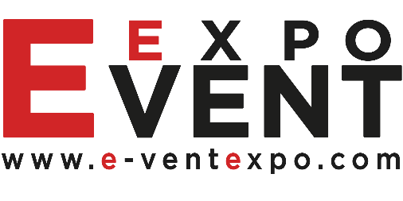

Sajam lokalnih zajednica zapadnog Balkana
„Investment Summit Municipalities 2“

Visoko, Ravne 2 – bosanska piramida, 08.06.2021. u 10:00 sati,
Multimedijalna dvorana u parku Ravne 2

PRIJAVA O PRISUSTVU NA KONFERENCIJI

NAZIV:
ADRESA:
TELEFON/FAX:
E-MAIL:
IME I PREZIME SUDIONIKA i FUNKCIJA

- Popunjenu prijavu pošaljite putem e-mail-a: info@e-ventexpo.com

- Molimo da svoje učešće na konferenciji potvrdite najkasnije do 04. 06. 2021.

„EventExpo“ Kupujmo i Koristimo Bosansko i Hercegovačko

Dr.Silve Rizvanbegović 24 A
Sarajevo
00387 61 162 591

